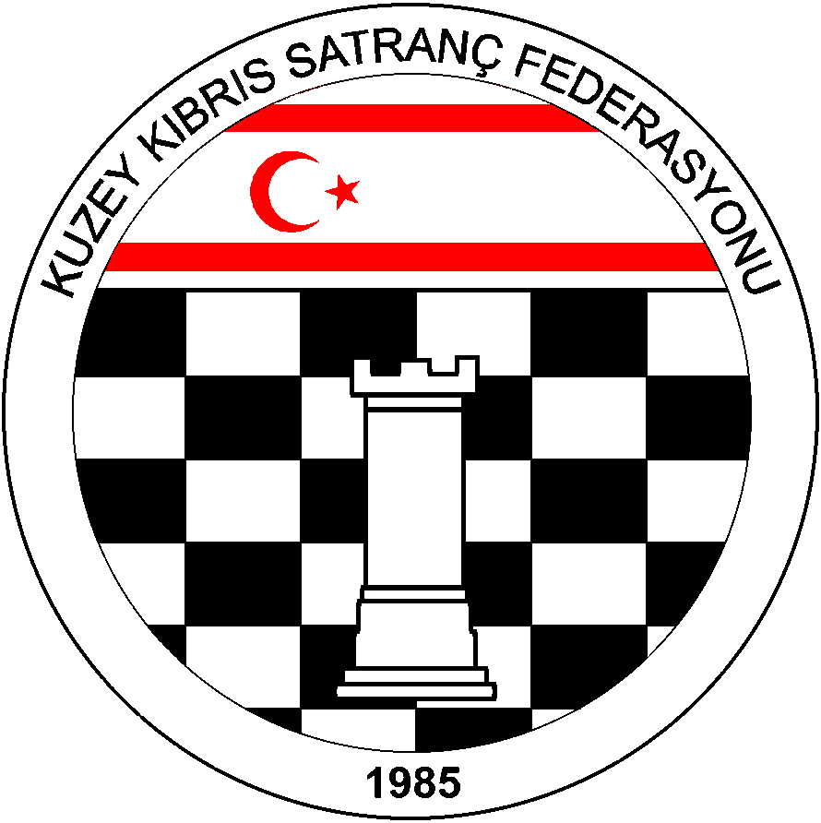Kuzey Kıbrıs Satranç Federasyonu

P.K.741, LEFKOŞA.

GSM No: 0533 832 92 55
Tel No: (+90) 392 223 61 33
(+90) 392 223 96 31
Fax No: (+90) 392 223 93 37
E-mail: iletisim@kksf.org
hgoymen@hotmail.com

KUZEY KIBRIS SATRANÇ FEDERASYONU
2015 KKTC YAŞ GRUPLARI ŞAMPİYONASI
YÖNERGESİ

1.BAŞLAMA ve BİTİŞ TARİHİ: 29-30 Kasım 2014
2.YER: Salamis Bay Hotel - Gazimağusa
3.SON BAŞVURU TARİHİ: 14 Kasım Cuma 2014 Saat 18:00 ( Bu tarihten sonra başvuru kabul edilmeyecektir. )
4.DÜŞÜNME SÜRESİ: 60 dakika + 30 saniye eklemeli tempo
5.ORGANİZASYON: Kuzey Kıbrıs Satranç Federasyonu
6.SPONSOR: Türkiye İş Bankası
7.KATEGORİLER: 7-8-9-10-11-12-13-14-15-16-17-18 Yaş Genel ve Kızlar .
7 Yaş: 2008 – 8 Yaş: 2007 – 9 Yaş: 2006 – 10 Yaş: 2005 – 11 Yaş: 2004 – 12 Yaş: 2003 – 13 Yaş: 2002 – 14 Yaş: 2001 – 15 Yaş: 2000 – 16 Yaş: 1999– 17 Yaş: 1998 – 18 Yaş: 1997 doğumlu sporcular olmalıdır.
8.YÖNTEM: Her kategori için yedi veya daha fazla sporcu katılması durumunda 32 kişiye kadar 5 Tur, 32’den fazla katılım olması halinde 6 Tur Bireysel İsviçre Sistemi yöntemi uygulanır. Yediden az oyuncudan oluşan kategoriler için hangi yöntemin ve kriterlerin uygulanacağı KKSF Yönetim kurulu tarafından belirlenecektir.
9.KATILIM ŞARTI: KKTC vatandaşı ve KKSF Lisanslı 7. Maddede belirtilen yaşlardaki tüm sporcular katılabilir.
10.BAŞVURULAR: iletisim@kksf.org ( ekteki başvuru formu eksiksiz doldurulmalıdır. Başka herhangi bir yöntemle başvuru kabul edilmeyecektir. )
11.KURALLAR: FIDE ve KKSF Yarışmalar Yönetmeliği kuralları uygulanır.
12.KATILIM ÜCRETİ: 30 TL.
13.ÖDÜLLER: Her kategoride ilk üçe giren sporculara kupa, dörduncü ve dördüncü ile eş puanlılara Plaket,Tüm sporculara madalya ve katılım belgesi verilir. Her kategoride ilk üç sporcu milli takım havuzuna girmeye hak kazanırlar.
14.DEĞERLENDİRME:Gerekli koşulları sağlayan kategorilerde sonuçlar Ulusal Kuvvet Derecesi (UKD) hesaplamalarında kullanılacaktır.
15.KAZANILACAK HAKLAR: Kategorilerinde birinci gelenler Türkiye Yaş Grupları Şampiyonasında ülkemizi temsil edeceklerdir. Birinci gelenin gidememesi durumunda hangi sporcunun gönderilip gönderilmemesine sıralama baz alınarak Federasyon Yönetim Kurulu karar verecektir. Kategorilerinde ilk beşe giren sporcular gelecek yılki yarışmada bir gece otelde ücretsiz konaklama hakkı elde edecekler.
16.YÜKÜMLÜLÜKLER:Milli takım havuzuna giren sporcular Federasyonun düzenleyeceği eğitim kamplarına katılmak zorundadırlar. Ayrıca Milli Takım Havuzunda bulunan sporcular Federasyonun yurt içi ve yurt dışı yarışmalarında ülkemizi temsil etmekle yükümlüdürler. 17.EŞİTLİK BOZMA: Yarışma sonunda bir dereceyi eş puanlı sporcuların paylaşması durumumda; sırası ile Buchholz-1(alttan), Buchholz-2(alttan), Sonneborn Berger, Galibiyet Sayısı yöntemlerine başvurulur. Birincilik ödülleri için eş puanlı olunması durumunda eşitlik bozma karşılaşmaları yapılır.İki kişi olması halinde renk kura ile belirlenip önce 20 dakika+10 saniye eklemeli , eşitlik halinde renk değişerek7 dakika+3 saniye,yine eşitlik halinde , Altın Puan uygulaması yapılır.Altın puan uygulamasında kura yine renk seçimi için yapılır. Eşitlik karşılaşmalarına ikiden fazla yarışmacı kalırsa Berger eşlendirme uygulanacaktır. Eşitlik bozma karşılaşmaları Federasyonun belirleyeceği gün ve yerlerde yapılacaktır.
18. YAPTIRIM:
a) Federasyonca geçerli bir mazareti olmadan yarışmadan çekilen oyuncu, ertesi yıllki yaş birincilikleri yarışmasına katılamazlar.
b)Ülkemizi yurt dışında temsil etme hakkı kazanan sporcular, bunu yazılı olarak bildirmesine rağmen katılmaktan vazgeçerlerse, doğacak maddi zararları karşılarlar ve/veya Ceza ve Disiplin Kuruluna sevkedilirler.
c)Milli takım havuzuna seçilen sporcuların KKSF tarafından düzenlenen eğitim kamplarına geçerli bir mazareti olmadan katılmaması durumunda milli takım oyuncularına sağlanan veya sağlanacak olan haklardan yararlanamazlar.
d)Milli takım havuzuna seçilen sporcular KKSF’nin belirleyeceği yurt içi ve yurt dışı etkinliklere mazaretsiz katılmayanlara ‘c’ bendindeki yaptırım uygulanacaktır.
19.İTİRAZ: İtiraz Kurulu oluşturulmayacak olup , başhakemin vereceği karar kesindir.
20.BEKLEME SÜRESİ: Bekleme süresi 30 dakikadır. Bu süreden sonra gelenler hükmen mağlup sayılır.
21.CEP TELEFONU: Yarışma salonuna sporcular kesinlikle cep telefonu ile giremezler.
22.BAŞHAKEM: Başhakem ve hakemler daha sonra duyurulacaktır.

23.PROGRAM:

TARİH | GÜN | SAAT | AÇIKLAMA
14.11.2014 | Cuma | 17:00 | Son Başvuru tarihi
17.11.2014 | Pazartesi | 20:00 | Geçici Başvuru Listelerinin Duyurulması
22.11.2014 | Cumartesi | 20:00 | Kesin Listelerin Duyurulması
29.11.2014 | Cumartesi | 10:00 – 12:30 | Kayıt Kontrol işlemleri
29.11.2014 | Cumartesi | 13:00 – 13:30 | Geçici listelerin asılması ve itirazlar
29.11.2014 | Cumartesi | 13:00 | Teknik Toplantı
29.11.2014 | Cumartesi | 14.00 – 14:15 | Eşlendirmelerin asılması
29.11.2014 | Cumartesi | 14:30 | - Tur
29.11.2014 | Cumartesi | 17:00 | - Tur
30.11.2014 | Pazar | 09:30 | - Tur
30.11.2014 | Pazar | 13:30 | - Tur
30.11.2014 | Pazar | 16:30 | - Tur

Not: 6 tur olması gereken kategorilerin olması durumunda kesin listelerin duyurulmasından en geç üç gün içinde bu kategoriler için yeni program duyurulacaktır.

UYGULAMA:
1.Katılım ücretleri sporcuların bağlı bulundukları Dernekler tarafından toplanacak ve Federasyonun Banka hesabına toplu olarak yatırılacaktır.Dernek yetkilileri ekteki başvuru formunu eksiksiz doldurup mail ile federasyona gönderecektir. Bireysel lisansa sahip sporcular, başvurularını kendileri yapacaklardır. ( Kuzey Kıbrıs Satranç Federasyonu Hesabı: Türk Bankası Köşklüçiftlik Şubesi – Hesap No: 20000 24264 ) Havaleler KKTC’deki herhangi bir Türk Bankası şubesinden yapılabilir. Yatırım dekontları en geç 21 Kasım 2014 tarihine kadar Federasyon ofisine yarışacak sporcular listesi ile birlikte teslim edilmeli veya iletisim@kksf.org mail olarak gönderilmelidir. Yarışma günü kesinlikle kayıt yapılmayacaktır.
2.Kaydını yaptırıp kayıt kontrol yaptırmayan sporcular birinci tur eşlendirmesine dahil edilmezler. İkinci tur eşlendirmesi asılmadan önce gelmesi halinde 2. Tur eşlendirmeye dahil edilirler. 3. Tur eşlendirmesi asıldıktan sonra gelen sporcular turnuvadan çıkarılırlar.
3.Geçici listelerin asılması ve itiraz süresinde farklı katagoride kayıt yapılan sporcular eşlendirmenin asılmasına kadar itiraz edip düzeltme yapmaması durumunda mağlup sayılıp, ikinci turda doğru kategoride eşlendirmeye alınacaklardır.
4.Geçen yıl kategorilerinde ilk beş dereceyi elde edenlerin bir gece ( Cumartesi )herşey dahil otel konaklamaları Federasyon tarafından karşılanacaktır ve odalamalar Federasyon tarafından ayarlanacaktır. Kendi olanakları ile konaklamak isteyen sporcu, veli, yönetici, antrenör ve refakatçiler konaklama başvurularını kesinlikle Federasyona yapacaklardır. Aksi takdirde hotel tarafından yapılacak fiyatlandırmadan Federasyon sorumlu olmayacaktır. Konaklama için en son başvuru tarihi 21 Kasım 2014 dir. Bu tarihten sonra yapılan konaklama başvuruları hotel’in müsaitlik durumuna göre değerlendirilecektir. Ücretsiz konaklayacak sporcular herşey dahil sistemde Cumartesi akşamı açık büfe yemek, Pazar sabah açık büfe kahvaltı, Pazar öğle açık büfe yemek şeklinde konaklayacaklardır. Cumartesi öğle yemeği sporculara aittir. ( Not: Hak sahibi sporcuların listesi ekte sunulmuştur. )
Konaklama Başvuruları: iletisim@kksf.org adresine mail olarak yapılacaktır.
5.Oyun salonuna ne sıfat olursa olsun, hakem ve federasyon yöneticileri dışında hiç kimse alınmayacaktır. Sadece İlk tur için 10 dakika fotoğraf çekmek için seyircilere salona giriş izni verilecektir.
6.Geçici Başvuru Listeleri Satranç Federasyonu resmi internet sitesinden 17 Kasım 2014 Pazartesi günü yayınlanacaktır. Kesin listeler ise 22 kasım 2014 Cumartesi akşamı yayınlanacaktır. Ödeme yapıp kaydını yaptıranlar, kayıt kontrolunu teknik toplantı öncesi yapmalıdırlar. Kayıt kontrolu yapılmayan sporcular eşlendirmeye alınmayacaklar, ancak ikinci tur eşlendirmesinden önce bildirmeleri halinde eşlendirmeye 2. Turdan itibaren dahil edileceklerdir. İkinci tur eşlendirmesinden sonra gelenler turnuvaya alınmazlar.
7.Tüm sporculara ücretsiz yaka kartı hazırlanacaktır. Yaka kartı bulunmayan sporcu salona alınmayacaktır. Yaka kartını kaybeden sporcular 10 TL karşılığında yeni yaka kartı çıkarabilecektir.
8.Sadece 7 Yaş Grubu sporcuları notasyon tutmamakta serbesttirler. Diğer tüm kategoriler notasyon tutmak zorundadırlar ve kalemlerini kendileri getireceklerdir.
9.Yarışma salonunda sporculara ücretsiz su imkanı sağlanacaktır.
10.Salamis Bay Hotel Konaklama ücretleri:
Herşey Dahil Konaklama: Kahvaltı, Öğle, akşam Yemeği açık büfe, 10:00-24:00 saatleri arasında alınacak olan limitsiz yerli alkollü ve alkolsüz içecekler (minibar hariç) dahildir.
Tek Kişilik Oda Günlük: 195 TL
Çift Kişilik Oda Günlük: 130 TL / Kişi başı,
Üç Kişilik Oda Günlük: 120 TL / Kişi Başı.
Dört Kişilik oda günlük: 125 TL / Kişi Başı ( Villa )
İki Büyük + 1 Çocuk ( 0-12 yaş ) = 260 TL
İki Büyük + 2 Çocuk = 325TL
Bir Büyük + 1 Çocuk = 260 TL

Not: Çocukları ücretsiz konaklama hakkı bulunan veliler, çocukları ile birlikte kalmak istiyorlarsa 1 Veli 130 TL , 2 Veli 200 TL ödeme yapacaklardır.

11. Otelde konaklama yapmayıp öğle yemeği alacak olan veya Cumartesi öğle yemeği almak isteyen veli ve sporcular 35 TL indirimli yemek alabileceklerdir. ( Açık büfe yemek çeşitleri + salata – meze çeşitleri + meyve çeşitleri + tatlı çeşitleri + su + bir meşrubat dahildir.)

Kuzey Kıbrıs Satranç Federasyonu Yönetim Kurulu

BAŞVURU FORMU
Not: Forum Dernek yöneticileri tarafından eksiksiz olarak doldurulacaktır. Yanlış bilgi verilmesi nedeniyle sporcuların uğrayacağı mağduriyetlerden KKSF sorumlu değildir.

DERNEK:
DERNEK BAŞKANI:

S.No | İSİM | UKD | KATEGORİ | DOĞUM YILI | CİNSİYET
1
2
3
4
5
6
7
8
9
10
11
12
13
14
15
16
17
18
19
20
21
22
23
24
25
26
27
28
29
30
31
32
33
34
35
36
37
38
39
40
41
42
43
44
45
46
47
48
49
50
51
52
53
54
55
56
57
58
59
60
61
62
63
64
65
66
67
68
69
70
71
72
73
74
75
76
77
78
79
80
81
82
83
84
85
86
87
88
89
90

